Conoce más sobre la variedad de nuestros productos:

**¿Cuáles son los productos ferreteros indispensables?**

Nuestra ferretería puede tener productos muy variados en oferta.

Ciertos productos están garantizados a tener ventas,**la clave está en conocer a nuestros clientes.**

Abrasivos

Los materiales abrasivos se utilizan en **construcción, carpintería, industria metalúrgica y en la mecánica automotriz**. Permiten actuar sobre otros materiales para pulirlos, triturarlos, molerlos, etc.

Al abastecerse de productos abrasivos, **tendrás que considerar tanto materiales como herramientas abrasivas.** Los discos abrasivos tienen una vida útil limitada que varía según el material.  Entre los principales están los discos finos, discos para tronzadora y discos para metal.

### Tornillos

Los **tornillos** son indispensables, ya que te permitirán realizar **uniones fiables** y **duraderas** de varias piezas. Cuando queramos adquirir un tornillo, debemos tener en cuenta las **partes que lo componen: Cabeza, Cuello y Rosca.**

### Tuercas

**Las tuercas sirven para sujetar los tornillos** a la hora de hacer uniones. **Los puedes encontrar como: Hexagonal, Cuadrada, Tuerca ciega, Autobloqueante, Mariposa y Almenada.**

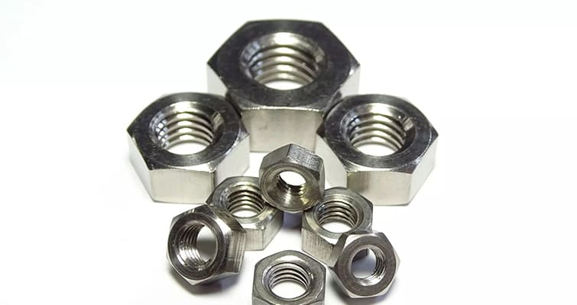

### 

### Adhesivos

Los **adhesivos**son productos con cada vez más usos diarios. Por su practicidad, **son usados para resolver una variedad de problemas en el hogar.**

Los adhesivos vienen en distintas formas, como **gel, tiras adhesivas, y rollos de papel adhesivo** para distintos propósitos. Sus actividades incluyen **colgar cuadros, tapar fugas, reparar objetos de plástico o metal, empapelar una pared, entre otros.**

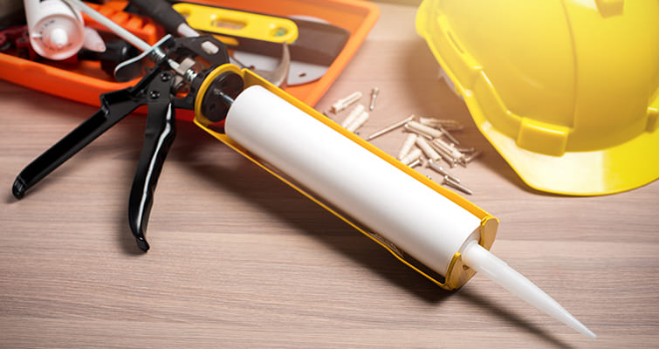

### Herramientas eléctricas

Las **herramientas eléctricas no pueden faltar en ninguna ferretería**. Conforman una compra esencial para tu clientela profesional y también para los aficionados del público general.

Para surtir tu tienda de herramientas eléctricas, querrás aliarte con una marca confiable y con un catálogo variado. Algunas de las herramientas eléctricas esenciales son **taladros, lijadoras, sierras, compresores de aire y esmeriladoras.**

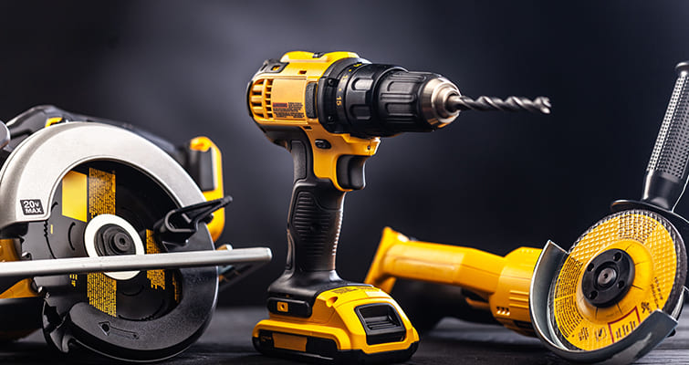

### Herramientas manuales

Las **herramientas manuales** son, quizás, lo que más personas esperan encontrar en una ferretería.**Son productos esenciales que, aunque no generan tantas ventas como otros, siempre estarán en demanda** y pueden generar márgenes de ganancia altos.

Esta categoría incluye **destornilladores**, dados, engrapadoras, **llaves**, cuchillas, **martillos**, entre otros. Puedes surtirte de herramientas individuales y de kits para distintos propósitos.

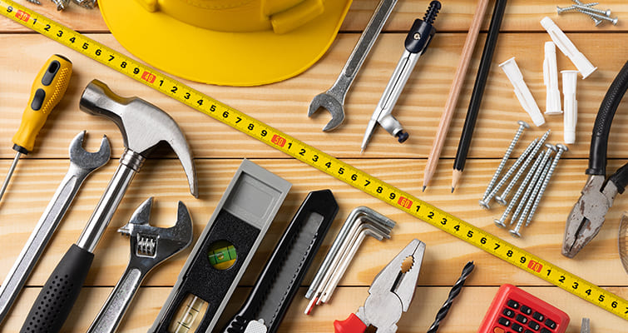

### Material eléctrico

**Esta categoría es especialmente requerida por los clientes profesionales**, ya que por lo general su instalación implica un riesgo y debe ser llevada a cabo por expertos.

Algunos de los productos más prominentes de los materiales eléctricos son**tomacorrientes, interruptores, sockets, breakers y cables eléctricos.**Su uso es tanto industrial como residencial.

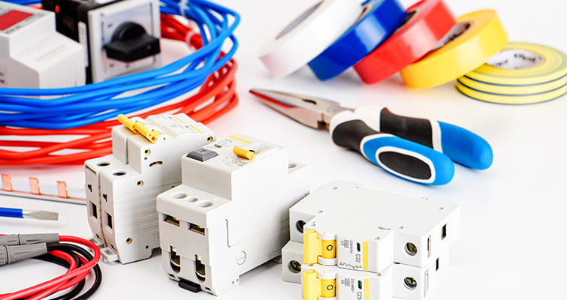

### Iluminación

La iluminación es un rubro esencial con mucha variedad interna. **Las bombillas incandescentes cuentan con una gran rotación en el mercado debido a su bajo precio,** mientras que el mayor consumo eléctrico de las luces halógenas hace que estas no sean convenientes para todos los clientes.

Es importante ofrecer una buena variedad de bombillas, incluyendo**ahorradores de luz y tecnología LED**para usos más específicos.

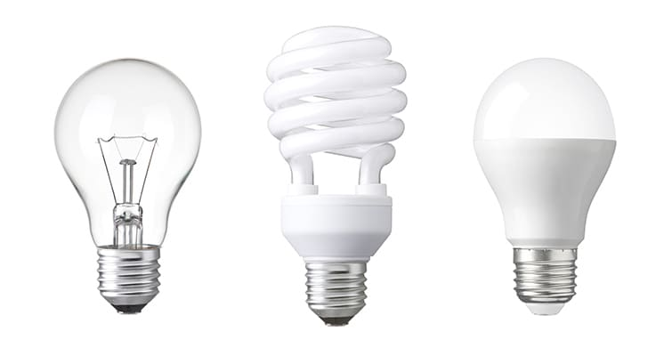

### Tuberías PVC

Las tuberías PVC son el producto con más ventas en esta lista. Están en prácticamente todas las ferreterías y tienen un flujo de ventas constante.

Por ser **económicas y de fácil instalación**, **las tuberías PVC están especialmente dirigidas al público general.** Las tuberías pasan poco tiempo en los anaqueles, así que necesitarás renovarlas constantemente. Su margen de ganancia es pequeño, pero su consumo constante puede ayudar a asegurar un flujo de caja para tu empresa.

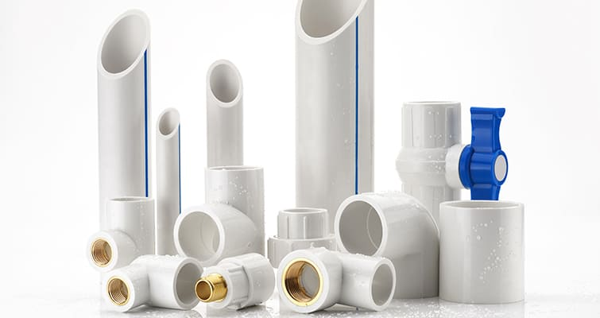

### Pinturas

Las pinturas son otro tipo de producto que se vende rápidamente, especialmente para el uso doméstico. La pintura es uno de los productos que los clientes compran por impulso.

Para **aumentar la venta de estos productos**, considera venderlos en combo con **lijas**, **brochas**, etc.



## ****Productos****[****De Acero****](https://www.deacero.com/)****que no pueden faltar****

DEACERO cuenta con diferentes soluciones para hacer crecer el negocio ferretero como el material de construcción, la **malla mosquitera**, así como distintos tipos de clavos y complementos.

Malla Gallinera: Se emplea en protección de jardines y cercos, sirve para delimitar y proteger un espacio.

**[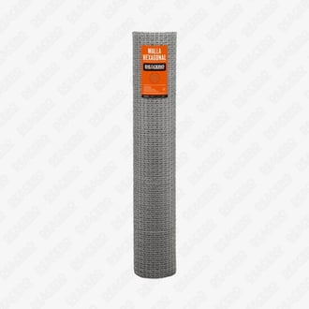](https://www.deacero.com/hexagonal)**

Malla Mosquitera: Malla cuadricular hecha con finos alambres galvanizados para protección de accesos, como puertas y ventanas, al paso de los mosquitos o filtración de partículas pequeñas. Sirve para cribar materiales de construcción.

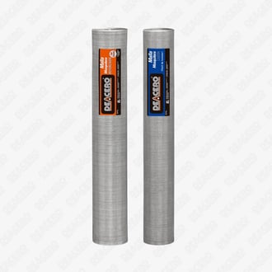

Multimalla Ferretera: Está compuesta por alambres de acera galvanizado colocados horizontal y verticalmente, soldados en los puntos de cruce formando aberturas rectangulares homogéneas. Sirve para la fijación de la teja en techo e incluso en la protección de árboles.

[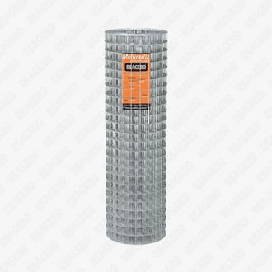](https://www.deacero.com/multimalla-galvanizada)

 Alambre Galvanizado Ferretero: Tiene usos en jardinería, reparaciones provisionales, amarres en mallas e instalaciones eléctricas.

[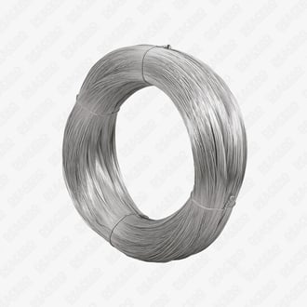](https://www.deacero.com/alambre-galvanizado-ferretero)

Clavo 1-11/2: Producto perfecto para la albañilería, carpintería, tarimas y estructuras de madera.

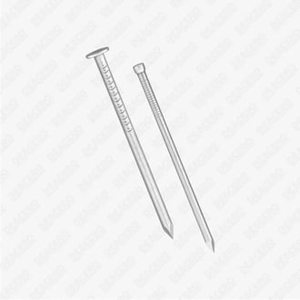

Clavo 2-5: Es un clavo resistente en acabado negro y pulido que se utiliza en diversas aplicaciones para la construcción, principalmente en aquellas que implican un uso rudo.

[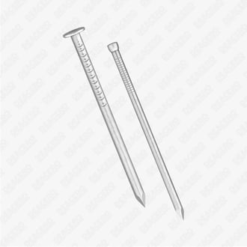](https://www.deacero.com/clavo-2-5)

Criba : Es una malla cuadricular multi-usos formada con alambres tejidos, entrelazados y galvanizados por inmersión. Es de gran utilidad para protección y pequeñas estructuras, como lo son sistemas de cribado, jaulas para pesca, artesanías y bases para secado de café.